**Скакун Анна Хведорова (Skakunowna Anna)**

25 июля 1790 г – крещение (НИАБ 136-13-893, лист 10об, №50/1790-р (ориг))

**НИАБ 136-13-894:** Лист 10об. **Метрическая запись №50/1790-р (ориг).**

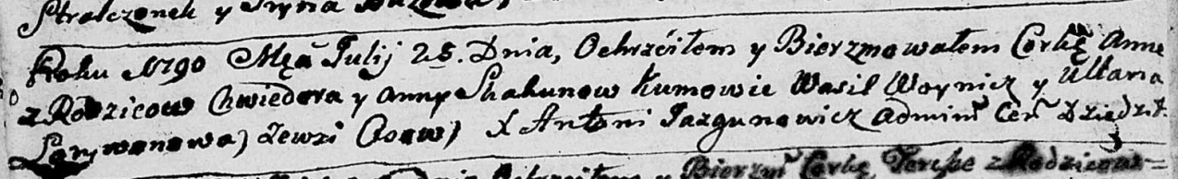

Дедиловичская Покровская церковь. 25 июля 1790 года. Метрическая запись о крещении.

Skakunowna Anna – дочь родителей с деревни Осово.

Skakun Chwiedor – отец.

Skakunowa Anna – мать.

Woynicz Wasil - кум.

Larywonowa Ullana - кума.

Jazgunowicz Antoni – ксёндз.